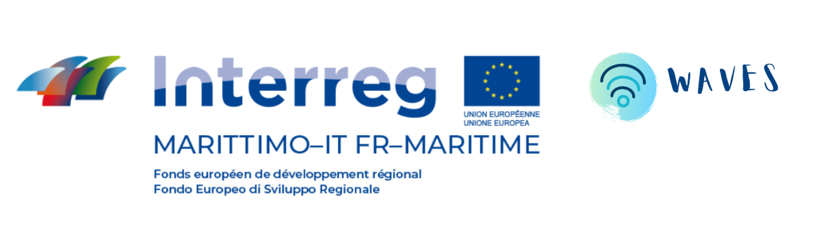

Progetto WAVES
Working on Added Value of Expert Services

Allegato B
Domanda di candidatura

DOMANDA DI CANDIDATURA

(resa ai sensi dell’art. 47 del T.U. delle disposizioni legislative e
Regolamentari in materia di documentazione amministrativa approvato
Con D.P.R. del 28 Dicembre 2000, n. 445)
Il/la sottoscritto/a__________________________________________________________________
nato /a a ________________________________________prov_________il___________________
e residente nel comune di _______________________________prov________CAP____________
in via/piazza _____________________________________________________________________ ____________________________________________________n.__________________________
Codice Fiscale ___________________________________________________________________
In qualità di legale rappresentante (Per legale rappresentante si intende il soggetto il quale, in conformità con l'ordinamento interno dell'organismo rappresentato, è legittimato alla firma dei documenti in nome e per conto dell'impresa partecipante. Gli organi di Programma si riservano di controllarne l'effettiva titolarità)
____________________________________________cell__________________________ email/ pec ____________________________________________________________________________

CONSAPEVOLE
Della responsabilità penale a cui può andare incontro in caso di dichiarazioni mendaci e di falsità negli atti, ai sensi e per gli effetti dell’art.46, dell’art. 47 e dell’art. 76 del D.P.R. del 28 dicembre 2000 n.445 e successive modificazioni e integrazioni.

DICHIARA
- di aver preso visione dell’Avviso pubblico per le imprese e di accettarne tutte le condizioni;
- che l’impresa rappresentata è una micro o piccola impresa o media impresa ai sensi della Raccomandazione della Commissione n. 361 del 6 maggio 2003 relativa alla definizione delle micro imprese, piccole e medie imprese;
- che l’impresa rappresentata ha sede legale e/o unità locale nell’Area di Cooperazione;
- che l’impresa rappresentata è regolarmente costituita da non meno di 2 anni e non ha più di 5 anni di attività;
- che l’impresa rappresentata è in regola con gli obblighi relativi al pagamento dei contributi previdenziali ed assistenziali a favore dei lavoratori (in Italia verificabile attraverso il DURC, in Francia attraverso la "attestation de vigilance et par l’attestation de régularité fiscale ");
- che l’impresa rappresentata non si trova in nessuna delle situazioni previste agli articoli 106 (“Criteri di esclusione dalla partecipazione alle procedure di aggiudicazione degli appalti”) e 107 (“Criteri di esclusione applicabili alle aggiudicazioni”) del Regolamento (UE) n. 966/2012;
- che l’impresa rappresentata non è beneficiaria, per la stessa iniziativa di altri contributi pubblici per le spese oggetto dell’agevolazione;
- che l’impresa rappresentata rispetta il Regolamento UE 1407/2013 della Commissione del 18/12/2013, relativo all’applicazione degli artt. 107 e 108 del Trattato sul funzionamento dell’Unione Europea agli aiuti “de minimis”;
- di essere a conoscenza dei criteri di selezione e di ammissibilità, degli impegni e degli altri obblighi definiti ai sensi della normativa comunitaria, riportati nell’Avviso pubblico;
- che l’impresa rappresentata intende sviluppare una iniziativa dal Titolo___________________________________ contenuta nel Piano di innovazione e che contribuirà, come previsto dall’Avviso pubblico per le imprese, a migliorare la competitività dell’impresa e accrescerne la presenza nel contesto internazionale, attraverso l’erogazione di un finanziamento sotto forma di rimborso per l’acquisizione di servizi specialistici dedicati.

CHIEDE

di poter aderire al progetto WAVES - Working on Added Value of Expert Services – e beneficiare del contributo previsto;

di richiedere un contributo del seguente importo (barrare una delle due opzioni e inserire l’importo del voucher richiesto):
- Fino ad un massimo di €. 5.000,00 (FESR +CN) per i servizi acquistati da imprese con un fatturato, dimostrabile tramite l’ultimo bilancio depositato (o altro documento equivalente per le aziende senza obbligo di deposito del bilancio), fino a 80.000,00 euro compresi
Importo €:____________________________________
- Fino ad un massimo di €.9.250,00 (FESR +CN) per i servizi acquistati da imprese con un fatturato, dimostrabile tramite l’ultimo bilancio depositato (o altro documento equivalente per le aziende senza obbligo di deposito del bilancio), oltre a 80.000,01 euro.
Importo €:____________________________________

AUTORIZZA
- Il trattamento dei dati conferiti, inclusi eventuali dati personali di natura sensibile e/o giudiziaria ottenuti anche tramite eventuali allegati e/o documentazione accessoria per le finalità;
- la comunicazione ai soggetti elencati nella informativa ed il trasferimento agli altri soggetti titolari e responsabili del trattamento.

Si impegna inoltre:
- a partecipare ad almeno una attività transfrontaliera, quali webinar e incontri di discussione e scambio di buone pratiche , previste dal progetto WAVES.

Si allega copia del seguente documento di riconoscimento tipo
__________ n.________________________

___________________________
(Luogo e data)

Firma_____________________________

Le dichiarazioni dovranno essere sottoscritte dal Legale Rappresentante dell'impresa interessata con firma digitale o autografa (in questo caso occorrerà allegare anche la copia di un documento di identità.

Per l’Italia: Toscana: Massa-Carrara, Lucca, Pisa, Livorno, Grosseto; Liguria: Genova, Imperia, La Spezia, Savona. Sardegna: Sassari, Nuoro, Cagliari, Oristano, Olbia-Tempio, Ogliastra, Medio-Campidano, Carbonia-Iglesias. Per la Francia: Corsica: Corse du Sud, Haute-Corse; Provenza-Alpi-Costa Azzurra: Alpes-Maritimes, Var.
Le eventuali attività in presenza come i viaggi studio, sono da considerarsi facoltative e verranno eventualmente concordate con le aziende partecipanti.

